**Thème : la digitilisation de l’entreprise**

**rostaingROSTAING** est le pionnier français de la création et de la fabrication de gants de protection techniques. Depuis 1789, cette passion pour l’innovation a été transmise par 6 générations d’entrepreneurs issus de la famille Rostaing. L’entreprise propose à ses clients des gants professionnels et techniques. Dans un contexte économique ultra-concurrentiel, **ROSTAING** a fait de l’innovation sa stratégie centrale. Elle a ainsi investi le domaine porteur de la sécurité avec des produits destinés aux policiers et aux pompiers.

En 2021, l’entreprise est rentrée dans une nouvelle ère, celle du numérique et du digital. Les ventes sont devenues omnicanales, les produits s’achètent désormais en magasin, en ligne sur son site ou sur des sites de e-commerce, distribués par des revendeurs. Cette stratégie permet d'optimiser l'expérience de ses clients, rendre son organisation plus efficace par la réduction des délais de mise à disposition des produits et d'être plus compétitive.

|  |  |
| --- | --- |
| **Dénomination sociale** | ROSTAING |
| **Adresse** | 17 Avenue Charles de Gaulle,  01800 Villieu-Loyes-Mollon |
| **Effectif** | 44 |
| **CA 2023** | 23 650 000 € |

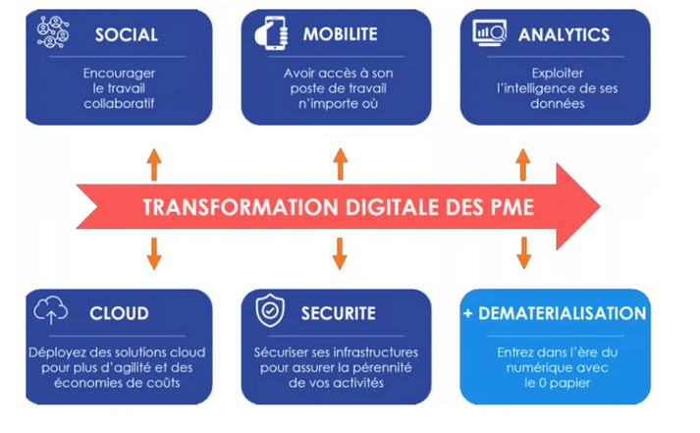**ROSTAING** démarre également le déploiement d'un progiciel de gestion intégrée (PGI, ERP en anglais) qui va remplacer la myriade de logiciels actuellement en service. De quoi automatiser et orchestrer les différents processus métiers autour d'une base de données unique. Et ce, depuis la gestion des commandes passées en magasins ou sur internet jusqu'à la logistique en passant par la production, les stocks et la relation client. Un demi-million d’euros vont d’ailleurs été consacrés aux nouveaux outils numériques ainsi qu’à la formation indispensable du personnel de l’entreprise.

**ROSTAING** compte en outre généraliser ses échanges par EDI (échanges de données informatisées) avec ses revendeurs. Ses collaborateurs pourront ainsi consacrer du temps à des tâches à plus grande valeur ajoutée. Par exemple, ils pourront guider leurs interlocuteurs par téléphone ou par chat sur internet, les aider dans le choix des produits ou encore leur indiquer les délais de livraison. De quoi améliorer ainsi l'expérience client.

Vous effectuez votre période de formation en milieu professionnel (PFMP) au sein de cette entreprise. La division « Logistique » va être progressivement transformée par les nouveaux usages digitaux. Votre responsable souhaite présenter les futures évolutions engendrées par cette digitalisation. Il vous transmet un dossier complet vous permettant de répondre à la problématique suivante :

**La digitalisation constitue-t-elle un avantage pour les entreprises ?**

**Travail à faire :**

À l’aide du dossier documentaire et de vos connaissances, et afin de préparer au mieux l’étude qui vous a été confiée, effectuer le travail suivant :

1. Résumez en 8 – 10 lignes le contenu du **DOCUMENT 1**.
2. Repérerez les idées principales du **DOCUMENT 2** en complétant l’**ANNEXE 1**.
3. Dégagez les avantages de la digitalisation pour l’entreprise :

* Au niveau de sa relation client
* Dans sa stratégie de marché
* Pour son organisation interne
* Dans sa gestion des ressources humaines

1. Expliquez la sens de la phrase suivante : « ***Ses collaborateurs pourront ainsi consacrer du temps à des tâches à plus grande valeur ajoutée*** » - Voir contexte.

**ANNEXE 1 – Idées principales**

|  |  |
| --- | --- |
| **Idées principales** |  |

**DOCUMENT 1 - La digitalisation d’une entreprise : pourquoi et comment ?**

La digitalisation d’une entreprise correspond à un ensemble de processus de transformation des services (financiers, commerciaux…) d’une entreprise, par un recours accru aux technologies de l’information. Elle concerne tous les secteurs d’activités.

Les avantages de la digitalisation d’une entreprise sont nombreux. On doit citer, entre autres, la possibilité pour une entreprise d’élargir sa frontière en supprimant toute notion de distance. Cela revient à dire que la dématérialisation des contenus permet d’atteindre un public plus vaste.

La transmission de l’information se fait en outre de manière instantanée. Le partage de contenus, la possibilité de les modifier à tout moment favorisent la collaboration entre les membres du personnel, les collaborateurs et les partenaires.

On peut également citer parmi les bénéfices de la digitalisation de l’entreprise, le gain de temps qu’elle permet en rendant certaines opérations automatiques. Enfin, le risque d’erreurs est réduit, car les anomalies sont plus simples à détecter et à réparer quand on passe au digital.

**Comment digitaliser son entreprise ?**

La relation client fait partie des axes majeurs de la digitalisation d’entreprise. Il faut pourtant préciser qu’elle ne doit pas être le seul élément auquel il faut penser si on veut digitaliser son entreprise. La transition digitale de la relation client concerne essentiellement les points de contact. Le but est de simplifier aux clients la manière de vous rejoindre.

Il faut également s’intéresser à la digitalisation des interactions avec les clients, avec les prospects et au sein même de son équipe. Une entreprise digitale doit mettre à la disposition de sa clientèle un espace de dialogue multi-support et accessible à tout moment, ainsi qu’un espace client facile d’utilisation regroupant l’ensemble des informations partagées entre lui et l’entreprise.

Les bases de données constituent le troisième pôle de la digitalisation d’une entreprise. La digitalisation des données vise une meilleure gestion et exploitation des données à votre disposition et celles à venir. Pour assurer la réussite de la transition numérique de votre entreprise, il s’avère donc essentiel de bien sécuriser vos données contre d’éventuels sinistres ou crash informatique, protéger l’accès à vos serveurs informatiques, utiliser des programmes adaptés pour sécuriser les partages de données en interne et externe.

**Les instruments de la digitalisation d’entreprise**

L’outil le plus indispensable pour la digitalisation d’une entreprise c’est un site internet. Il vous faudra un site qui soit très facile d’accès, fluide, agréable à utiliser, avec un design attrayant et surtout visible sur le web, c’est-à-dire, bien référencé sur les moteurs de recherche et sur les réseaux sociaux.

Outre le site internet, il faut aussi penser au mobile, un instrument très utilisé de nos jours pour surfer. Votre entreprise a le choix entre développer un site internet adapté aux mobiles ou créer une application mobile destinée aux mobinautes, ou encore développer des web apps qui sont une parfaite combinaison des deux.

Les logiciels métiers sont aussi incontournables dans le cadre de la digitalisation d’une entreprise. Personnalisés pour répondre aux besoins spécifiques des entreprises, ces logiciels sont conçus pour faciliter le quotidien de vos collaborateurs.

**Source** : [https://www.bbdp.fr/developper-lactivite/creativite-linnovation-avantage-competitif-lentreprise/la-digitalisation-dune-entreprise-pourquoi-et-comment /](https://www.bbdp.fr/developper-lactivite/creativite-linnovation-avantage-competitif-lentreprise/la-digitalisation-dune-entreprise-pourquoi-et-comment%20/)

**DOCUMENT 2 - Transformation digitale et modernisation du réseau : La Poste se met au service de la satisfaction client**

Depuis sa création en mars 2021, la nouvelle branche Grand Public et Numérique du groupe La Poste met la priorité sur la satisfaction de ses clients. Pour répondre à cet objectif, le groupe lance un investissement de 800 millions d’euros afin de poursuivre la digitalisation de ses services et le développement du réseau des bureaux de poste.

D’ici 2027, les 7 000 bureaux de poste qui maillent le territoire français seront rénovés, dont 600 en 2022. Pour fluidifier le parcours client, l’ensemble des 20 000 postiers en contact avec la clientèle sont équipés de nouveaux smartphones, nommés "Smarteo". Un outil permettant de gérer de multiples opérations (signature électronique, gestion des temps d’attente, achats de timbres, colis, gestion des procurations…).

Les services proposés se digitalisent progressivement. Des bornes plus intuitives et ergonomiques se déploient dans les espaces commerciaux. Ce financement de 500 millions d’euros est une première depuis 10 ans. Il constitue un des socles de la stratégie de La Poste, avec la volonté d’étendre sa présence territoriale et de diversifier son réseau de proximité.

L’investissement porte également sur le site web "laposte.fr" et l’application mobile La Poste. 300 millions d’euros permettront ainsi de proposer une expérience client simple et fluide, quel que soit le point d’entrée utilisé.

Cette décision est due à l’augmentation de l’utilisation des plateformes numériques. Le site "laposte.fr" enregistre près d’1 million de visiteurs uniques par jour, en cumulant 1 milliard de visites sur l’ensemble de l’année. Localisation des points de services, mise à jour des horaires d’ouverture en temps réel ou encore suivi de colis. Le site et l’application de La Poste poursuivent continuellement le développement des offres en ligne afin d’offrir une expérience client optimisée.

**Source** : <https://www.lapostegroupe.com/fr/actualite/transformation-digitale-et-modernisation-du-reseau-la-poste-se-met-au-service-de-la-satisfaction-client>

La transformation digitale permet d’augmenter la rentabilité des entreprises. En intégrant les technologies numériques, les processus opérationnels peuvent être automatisés, réduisant ainsi les coûts et les erreurs potentielles.

Elle améliore également la qualité de vie au travail. Grâce à la mise en place d’outils et de technologies collaboratives, les équipes peuvent communiquer plus efficacement, travailler à distance et gagner en flexibilité.

La transformation digitale renforce la capacité d’innovation des entreprises. En intégrant des technologies émergentes telles que l’intelligence artificielle, l’Internet des objets (IoT) ou encore l’analyse de données, les entreprises peuvent exploiter de nouvelles opportunités et développer des produits et services innovants. Cela leur permet de se démarquer sur un marché concurrentiel et de rester à la pointe de leur secteur d’activité.

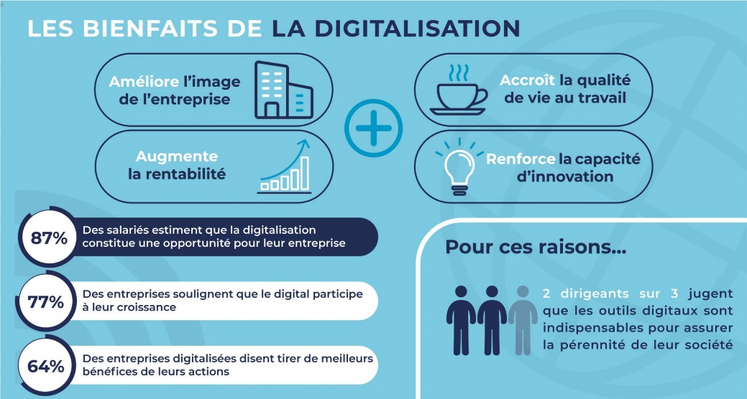**DOCUMENT 3 - Infographie**

**Source** : <https://www.groupetenor.com>